Англійська мова Вчитель: Фурт С.В.

Дата: 12.04.2022 6-А клас

Тема уроку: **Сімейна подорож Сміттів**

**Хід уроку**

1. **Warm-up.** Введення в англомовну атмосферу. Good afternoon, dear children! Do you like travelling? What is your favorite way of the travelling?

2. **Vocabulary box.** Словникова робота. Запишіть слова та їх транскрипцію, знайдіть їх переклади, вивчіть їх:

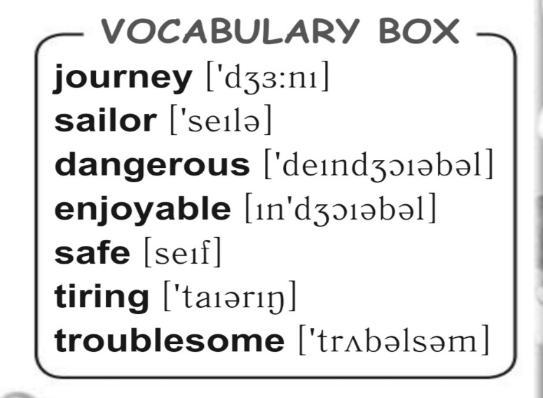

3.  **Reading.** Ex.3, p.149. Прочитайте речення про подорожування і визначте (усно) чи правдивими є вони «True» , «False».

**4. Listening**. Прослухайте текст про сім’ю Смітів та їх подорож, перейліть за посиланням:

<https://drive.google.com/file/d/1B1_BMO_ZXODxX14RLr0zXCec_z-IsOHk/view?usp=drivesdk>

5. **Reading**. Перевірка розуміння почутого. Дайте відповіді Ex.3 p.148 чи було це в тексті.

6. **Grammar**.

1) Вживання **enough, too.**

В англійській мові є два слова: **too** «занадто» і **enough** «досить». Незважаючи на різний зміст цих слів, їх використання часто викликає труднощі у людей, які вивчають англійську мову. Як же запам’ятати різницю між ними?

## Використання слова **too**

## Це слово використовується, щоб показати, що **чогось більше, ніж треба** . Наприклад: У неї накопичилося занадто багато роботи, їй доведеться працювати на вихідних.

Зверніть увагу на те, що в реченні **too** ставиться перед словами, в поєднанні з якими використовується.

You came **too** **late** .Ти прийшов занадто пізно.

He talks **too fast** . Він говорить дуже швидко.

## Використання слова **enough**

Це слово вказує на **необхідну норму чогось** . Ми використовуємо слово, щоб показати, що є достатня кількість чогось. Наприклад: у мене достатньо грошей, щоб купити цю сукню.

У реченні **enough** може стояти як перед, так і після слів, в поєднанні з якими використовується.

That sounds **easy enough** . Це звучить досить просто.

I know it **well enough** . Я знаю це досить добре.

This room is **large** **enough** .Ця кімната досить велика.

**2) Закріплення граматичного матеріалу.** Розгляньте таблицю Ех.4 р.149. Прочитайте та перекладіть. Утворіть усно речення.

7. **Homework**. Ех.4 р.149 . Складіть речення і запишіть їх. Надішліть у Хьюмен.

